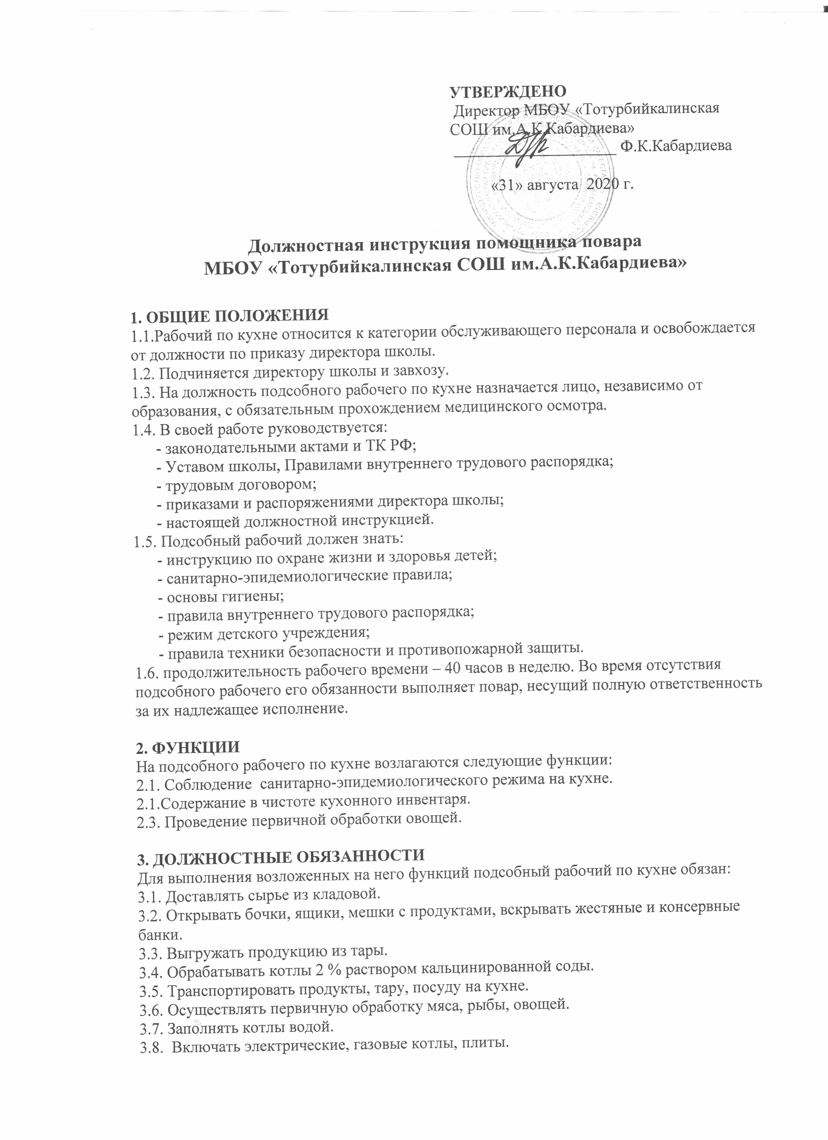

4. ПРАВА
Подсобный рабочий по кухне имеет право:
4.1. Требовать от администрации создания условий для выполнения прямых обязанностей.
4.2. На защиту профессиональной чести и достоинства.
4.3. На социальные гарантии и льготы, установленные законодательством РФ.
4.4. На ежегодный оплачиваемый отпуск.

5. ОТВЕТСТВЕННОСТЬ
5.1.Подсобный рабочий по кухне несет ответственность:
- за совершенные в процессе осуществления своей трудовой деятельности может быть применено увольнение. правонарушения в пределах, определяемых действующим административным, уголовным и гражданским законодательством Российской Федерации;
- за причинение материального ущерба в пределах, определенных действующим трудовым, уголовным и гражданским законодательством РФ.
5.2. За неисполнение или ненадлежащее исполнение без уважительных причин Устава и Правил внутреннего трудового распорядка школы, иных локальных нормативных актов, законных распоряжений директора школы, должностных обязанностей, установленных настоящей инструкцией, в том числе за неиспользование предоставленных прав, подсобный рабочий несет дисциплинарную ответственность в порядке, определенном трудовым законодательством РФ.
За грубое нарушение трудовых обязанностей в качестве дисциплинарного наказания
5.3. . За нарушение правил пожарной безопасности, охраны труда, санитарно – гигиенических требований к организации жизнедеятельности воспитанников в дошкольном учреждении подсобный рабочий привлекается к административной ответственности в порядке и случаях, предусмотренных административным законодательством РФ.

6. ВЗАИМООТНОШЕНИЯ И СВЯЗИ ПО ДОЛЖНОСТИ
Подсобный рабочий:
6.1. Работает в режиме нормированного рабочего дня по графику, составленному исходя из 36-часовой рабочей недели и утвержденному директором школы.
6.2. . Выполняет поручения завхоза и повара кухни и информирует их о возникших трудностях в работе.

С инструкцией ознакомлена: ____________________ Меджидова

